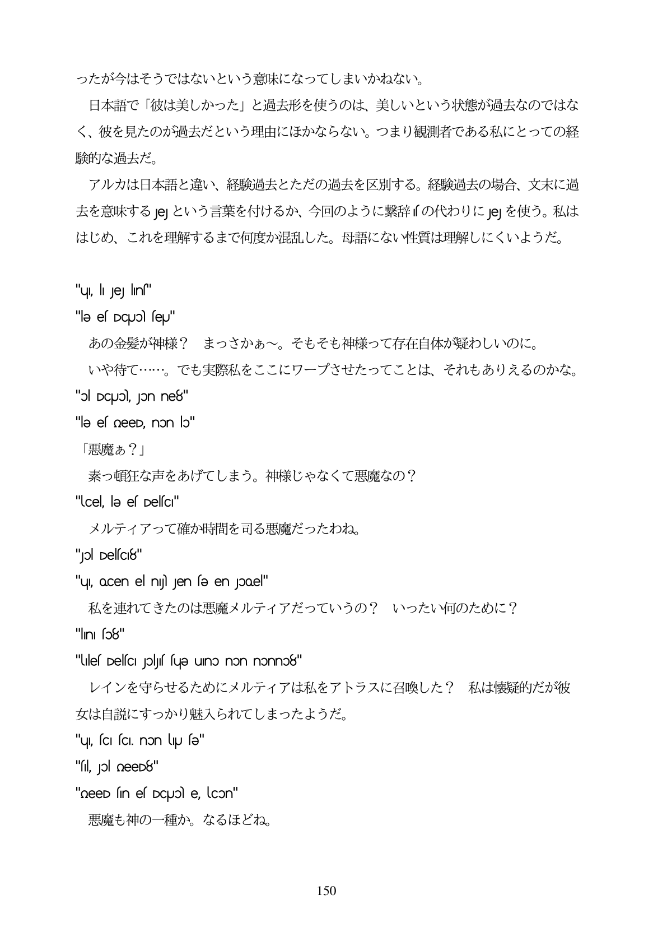

ったが今はそうではないという意味になってしまいかねない。 日本語で「彼は美しかった」と過去形を使うのは、美しいという状態が過去なのではな く、彼を見たのが過去だという理由にほかならない。つまり観測者である私にとっての経 験的な過去だ。 アルカは日本語と違い、経験過去とただの過去を区別する。経験過去の場合、文末に過 去を意味するJe」という言葉を付けるか、今回のように繋辞fの代わりにJe」を使う。私は はじめ、これを理解するまで何度か混乱した。母語にない性質は理解しにくいようだ。

"u, l. Jej lin" "le el DCUol fe" あの金髪が神様? まっさかあ〜。そもそも神様って存在自体が疑わしいのに。 いや待て...。でも実際私をここにワープさせたってことは、それもありえるのかな。 "ol DCUO), Jon ne8" "lə es peeD, non lo" 「悪魔あ?」 素っ頓狂な声をあげてしまう。神様じやなくて悪魔なの? "Ulcel, lə es DelsC" メルティアって確か時間を司る悪魔だったわね。 "Jol Delfc8" "ui, ocen el nj Jen fe en Jpoel" 私を連れてきたのは悪魔メルティアだっていうの? いったい何のために? "|Ոl Թ38" "ules Delsci plys sue uno non nonno8" レインを守らせるためにメルティアは私をアトラスに召喚した? 私は懐疑的だが彼 女は自説にすっかり魅入られてしまったようだ。 "u, fci fc1. non lu fe" "sil, Jol meeD8" "neeD ín el DCUole, lcon" 悪魔も神の一種か。なるほどね。

150